福建省科学技术厅
福建省财政厅
件
文
国家税务总局福建省税务局
闽科高〔2022〕5 号

福建省科学技术厅 福建省财政厅
国家税务总局福建省税务局关于组织
开展2022年度高新技术企业认定工作的通知

各设区市科技局、财政局、税务局，平潭综合实验区经济发展局、财政金融局、税务局：
根据《高新技术企业认定管理办法》(国科发火〔2016〕32号)（以下简称《认定办法》）、《高新技术企业认定管理工作指引》(国科发火〔2016〕195号)（以下简称《工作指引》）的有关要求，现将2022年度认定工作若干具体事项通知如下：
一、高新技术企业认定
（一）申报范围
符合《认定办法》的第十一条规定。
（补充说明：1.申报企业至少近一年度企业所得税征收方式为查账征收。2.通过认定的高新技术企业，其资格自颁发证书之日起有效期为三年。2019年通过认定的高新技术企业，2022年需重新申报认定。3.2022年重新申报高新技术企业认定且需要更名的企业，需先完成更名程序，再申报认定。）
（二）申报时间
2022年将安排两批次高新技术企业认定申报。第一批网络申报截止时间为6月10日，第二批网络申报截止时间为7月31日。
（三）申报程序
1.企业根据《认定办法》第十一条进行自我评价，自评符合认定条件的可申报认定。
2.申报企业需通过国家“高新技术企业认定管理工作网” （http://www.innocom.gov.cn）或“科学技术部政务服务平台”（http://fuwu.most.gov.cn）登录高新技术企业认定管理系统进行注册登记，并提交申报材料。
3.企业自行选择具有资质并符合《工作指引》相关条件的中介机构进行高新技术企业认定专项审计或鉴证。三年内不能参与我省高新技术企业认定专项审计或鉴证工作的中介机构名单可以在省高新技术企业认定管理机构各门户网站（省科技厅：http://kjt.fujian.gov.cn/；省财政厅：http://czt.fujian.gov.cn/；省税务局：http://fujian.chinatax.gov.cn/）上查看。
（补充说明：企业申报材料中，中介机构出具的研发费用、高新技术产品（服务）收入专项审计或鉴证报告中需含《中介机构承诺书》（附件5）原件一份，复印件需加盖企业公章和骑缝章。）
4.企业按《工作指引》第二点第三条要求准备申报材料（申报材料装订要求见附件1）。
申报企业要对申报材料的真实性负责，若存在弄虚作假行为，一经发现并查实，将按照《认定办法》的相关规定取消资格，并追缴其自发生上述行为之日所属年度起已享受的高新技术企业税收优惠。
- 企业须在规定时限内完成申报材料的填写、打印和网络数据的提交，并将网络打印的纸质申报材料原件一份、纸质申报材料扫描件光盘一式三份及企业财务审计报告、研究开发费用专项审计报告、高新技术产品（服务）收入专项审计报告、企业所得税年度纳税申报表及科技人员工资发放、个税申报和社保缴纳情况汇总表的Word或Excel版电子件报送至所在地设区市科技管理部门。
（补充说明：上述电子材料未提供或提供不全的，视同申报材料不完整。）
- 企业应在网络附件中重点上传营业执照等相关注册登记证件的复印件、财务审计报告、专项审计或鉴证报告、企业所得税年度纳税申报表（主表及相关附表）、知识产权证书、成果转化能力证明材料、企业创新性证明材料、企业职工和科技人员情况说明材料等主要证明文件。企业网络填写数据及上传材料应与纸质材料保持一致。
7.根据科技部《关于高新技术企业认定有关证明事项实行告知承诺制的通知》（国科发火〔2021〕362号，附件3）要求，自2022年度起，企业可自主选择对营业执照等企业注册登记证件、专利证书等企业知识产权证件是否按告知承诺制办理。选择按告知承诺制办理的，办理流程如下：
（1）确认按告知承诺制办理。以企业账号登录高新技术企业认定管理系统后，进入“高企认定申报-告知承诺制”。仔细阅读《证明事项告知承诺书（适用申请高新技术企业认定）》（以下简称《证明事项告知承诺书》），确认无误后，勾选“已阅读并同意《证明事项告知承诺书》”，并点击“下载证明事项告知承诺书模板”。
（2）打印、签字盖章和扫描《证明事项告知承诺书》。在线打印《证明事项告知承诺书》，由法定代表人签字并加盖企业公章后，保存为PDF扫描件。
（3）提交《证明事项告知承诺书》。点击“上传证明事项告知承诺书复印件”，将已签字盖章的《证明事项告知承诺书》PDF扫描件上传。同时，将签字盖章的《证明事项告知承诺书》（原件）按照附件1中申报材料装订顺序附于申报材料中一同报送至所在地设区市科技管理部门。
8.各设区市（含平潭综合实验区，下同）科技管理部门对企业申报材料的完整性进行核对后汇总，于6月10日、7月31日前将认定申报汇总清单（见附件2）加盖市科技管理部门公章后上报省科技厅，并抄送一份至所在地同级财政、税务管理部门。同时，将企业报送的申报材料汇总上报省科技厅。各设区市科技管理部门另需填写《企业研发项目经费和高新技术产品（服务）收入表》（见附件4），并将纸质材料（一份）及电子版上报省科技厅。
二、高新技术企业专项审计（鉴证）中介机构
1.凡符合《工作指引》要求的中介机构，均可参与我省高新技术企业认定专项审计或鉴证工作，依法出具相关专项审计或鉴证报告。
- 中介机构对照《工作指引》规定条件进行自评，符合条件的方可出具相关专项审计或鉴证报告；需在出具的专项审计或鉴证报告中附上《中介机构承诺书》（见附件5）。
- 中介机构及相关人员应加强对《认定办法》和《工作指引》的学习，严格依据《认定办法》和《工作指引》客观公正地对企业的研发费用和高新技术产品（服务）收入进行专项审计或鉴证，据实出具专项审计或鉴证报告。中介机构及相关人员若存在严重失误或弄虚作假等行为的，省认定机构将按照《工作指引》要求，取消其参与高新技术企业认定专项审计或鉴证工作资格，并在省高新技术企业管理工作网站及省认定机构各门户网站上公告，自公告之日起三年内不得参与高新技术企业认定相关工作。
三、研发费用
高新技术企业研发费用的归集和核算应规范执行国家财务会计制度有关规定，申报企业应通过下列科目对研发费用进行核算和归集。即：执行《企业会计准则》的企业，应设置“研发支出”一级科目，核算企业进行研究与开发无形资产过程中发生的各项支出，按研究开发项目，分别“费用化支出”、“资本化支出”进行明细核算；执行《企业会计制度》的企业，应在“管理费用”一级科目下设“研发费用”二级科目，对研发费用进行核实和归集。
四、高新技术企业变更
根据《认定办法》第十七条的有关规定，高新技术企业发生更名或与认定条件有关的重大变化（如分立、合并、重组以及经营业务发生变化等）的，应在三个月内向省高新技术企业认定管理机构报告。经省高新技术企业认定管理机构审核符合认定条件的，其高新技术企业资格不变，对于企业更名的，重新核发认定证书，编号与有效期不变；不符合认定条件的，自更名或条件变化年度起取消其高新技术企业资格。
2022年我省高新技术企业更名申请集中受理两批次，截止时间分别为6月10日和11月10日。申请更名的企业，应在截止时间十天前，将更名申请材料原件一份，报送所在地设区市科技管理部门。未在规定时限内向所在地设区市科技管理部门报送企业名称变更情况的，均按更名后的企业名称重新申报认定。各设区市科技管理部门提出审核意见并加盖公章后上报省科技厅（具体要求详见附件6）。
五、企业年报
根据《工作指引》有关要求，企业获得高新技术企业资格后，在其资格有效期内应于每年5月底前通过“高新技术企业认定管理工作网”，报送上一年度知识产权、科技人员、研发费用、经营收入等年度发展情况报表（报表中数据需与企业年度纳税申报中相关的数据保持一致）；在同一高新技术企业资格有效期内，企业累计两年未按规定时限报送年度发展情况报表的，由省高新技术企业认定管理机构取消其高新技术企业资格，在“高新技术企业认定管理工作网”上公告。
六、其他事项
1.请各设区市科技、财政、税务管理部门加强沟通，按照《工作指引》中的有关要求，充分了解掌握推荐申报企业的整体发展状况，认真组织做好高新技术企业认定申报推荐工作。
2.《认定办法》《工作指引》等高新技术企业认定管理文件均可以在省科技厅门户网站（http://kjt.fujian.gov.cn）首页“网上办事”中“高新技术企业认定”栏目内下载。
3.为配合做好2022年度高新技术企业认定申报工作，采取网络辅导形式，重点解读高新技术企业认定条件、专项审计或鉴证报告要求、申报管理系统使用等内容。相关视频登录网址http://220.160.53.12:8080/fjvideo/查看。
4.省高新技术企业认定管理机构联系方式
省科技厅高新处，联系电话：0591-87881523、0591-87881521；
省财政厅税政处，联系电话：0591-87097827；
省税务局企税处，联系电话：0591-87098273。
5.省高新技术企业认定管理机构委托省高新技术创业服务中心承办我省高新技术企业认定申报前期的“高新技术企业认定管理工作网”注册信息审核、密码丢失等网络咨询、相关政策咨询解答和申报纸质材料受理工作。
省高新技术创业服务中心联系地址：福州市工业路611号福建高新技术创业园1号楼九层；联系电话：0591-87645521、83778967，E-mail:cy905@fjfhq.com。

附件：1.高新技术企业认定申报材料装订顺序
2.推荐申报高新技术企业名单汇总表
3.《科技部关于高新技术企业认定有关证明事项
实行告知承诺制的通知》（国科发火〔2021〕362号）4.企业研发项目经费和高新技术产品（服务）
收入表
5.中介机构承诺书
6.2022年高新技术企业更名要求

福建省科学技术厅 福建省财政厅 国家税务总局福建省税务局
2022年3月17日
（此件主动公开）
附件1
高新技术企业认定申报材料装订顺序

一、高新技术企业认定申请书（“高新技术企业认定管理工作网”上填写打印）；
二、企业三证合一的营业执照复印件或《证明事项告知承诺书》；
三、企业近三个会计年度研发费用（成立时间不足三年的企业按实际经营年限，下同）、近一个会计年度高新技术产品（服务）收入专项审计或鉴证报告（含具有中介机构公章和法定代表人签字的《中介机构承诺书》原件至少一份；复印件需加盖企业公章和骑缝章）；
四、企业近三个会计年度财务审计报告（包括会计报表、会计报表附注和财务情况说明书复印件，加盖企业公章和骑缝章）；
五、企业2019-2021年度的《企业所得税年度纳税申报表》（主表及相关附表）。2019年12月1日之前注册的企业须提供2019-2021年三年的《企业所得税年度纳税申报表》；2019年12月1日（含）之后至2020年12月1日之前注册的企业须提供2019-2021年两年的《企业所得税年度纳税申报表》；2020年12月1日（含）之后注册的企业可提供2021年一年的《企业所得税年度纳税申报表》，纳税申报表均需加盖所在地主管税务机关受理专用章。
六、技术创新活动情况：
（一）研发活动证明材料
1.项目RD01（或产品PS）证明材料；
2.项目RD02（或产品PS）证明材料；……
（二）高新技术产品证明材料
七、企业职工和科技人员情况说明材料，包括在职、兼职和临时聘用人员人数、人员学历结构、科技人员名单及其工作岗位等。科技人员名单应包括姓名、性别、学历、毕业院校、所学专业、职称/职务、所在部门、入职时间、身份证号码。
八、企业创新能力评价
企业自主知识产权或《证明事项告知承诺书》、科技成果转化能力、研究开发组织管理水平、销售收入与净资产成长性指标的自评分说明及附件：
1.自评分说明；
2.知识产权说明、汇总清单及证书；参与编制国家标准、行业标准、检测方法、技术规范的情况证明；
3.科技成果转化能力总体情况说明、汇总清单（直接使用申请书中“十、科技成果转化情况表”）及证明附件；
4.研究开发组织管理水平评价说明；
5.成长性说明。
（备注：纸质申报材料原件一份，纸质申报材料扫描件光盘一式三份。申报材料要求双面打印、复印，字迹清晰可见，书脊打印企业名称后胶装，禁用活页夹、金属夹、塑料封皮。）
附件2
推荐申报高新技术企业名单汇总表
推荐单位（设区市科技管理部门盖章）：
序号 | 申报企业 | 统一社会  信用代码 | 主管税务机关 | 是否台资  企业 | 专项审计或鉴证报告中介机构名称
附件3
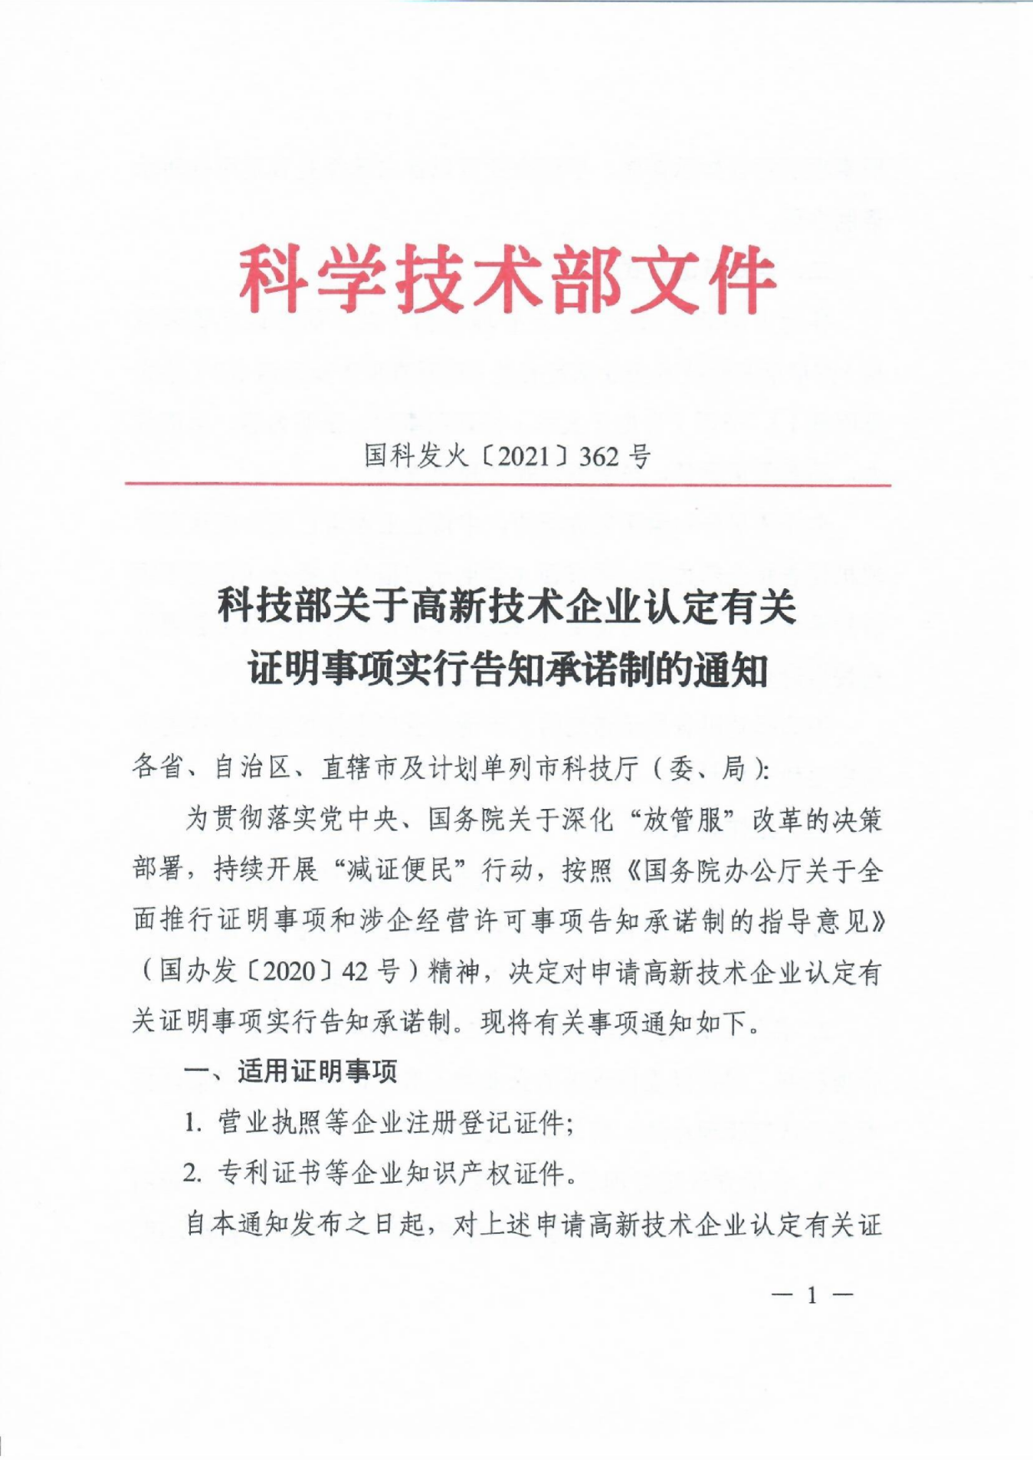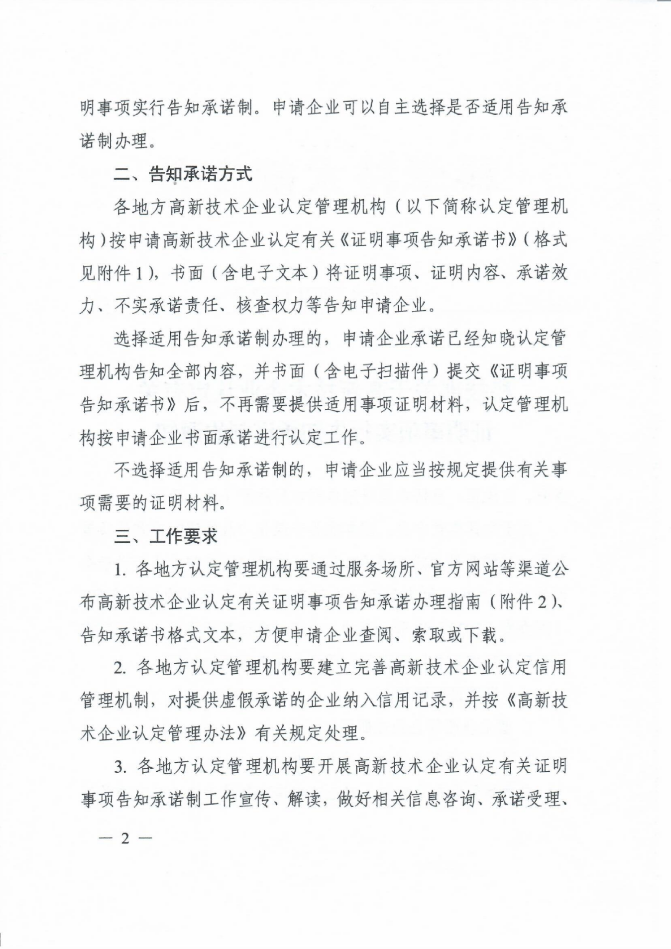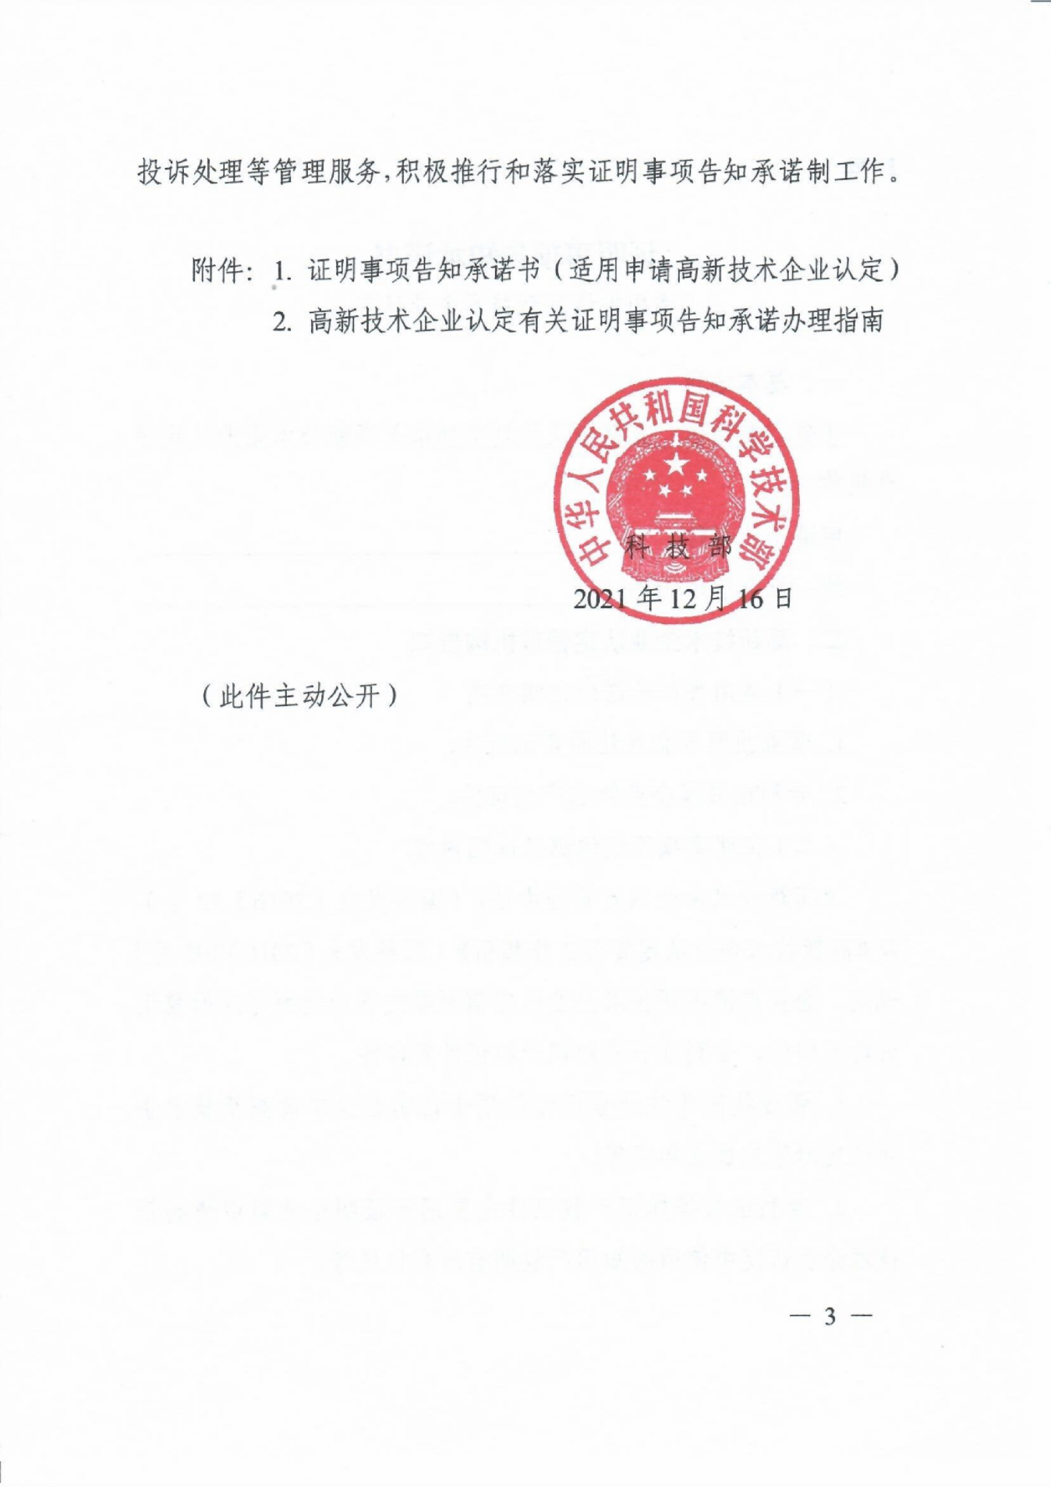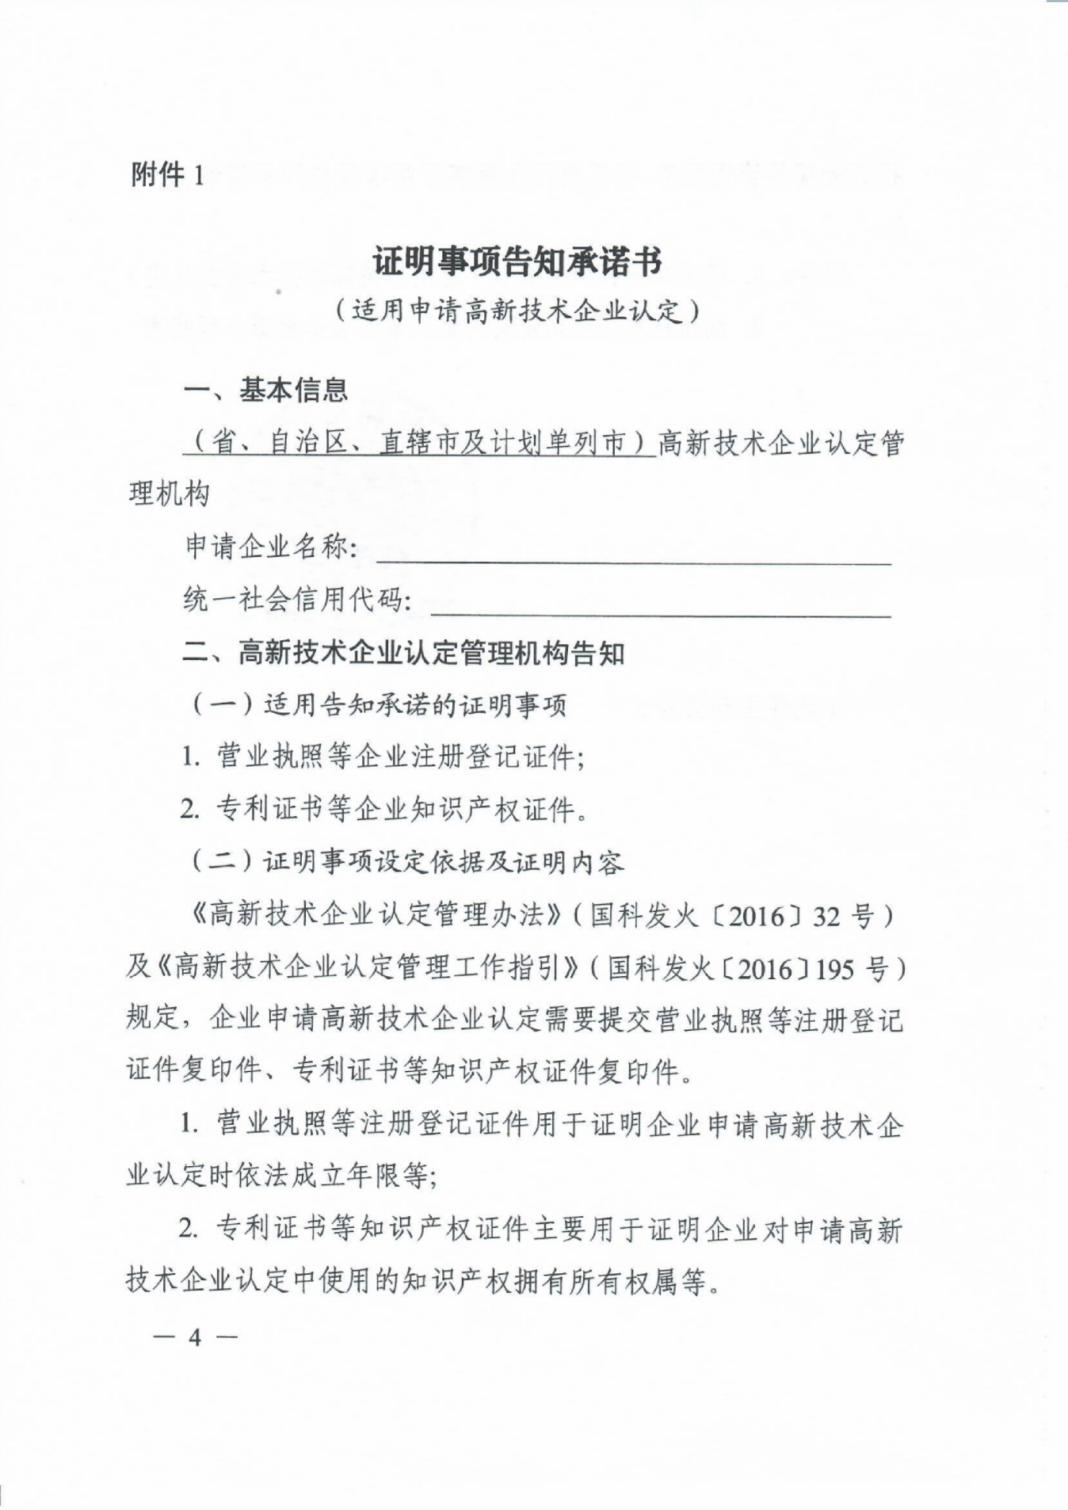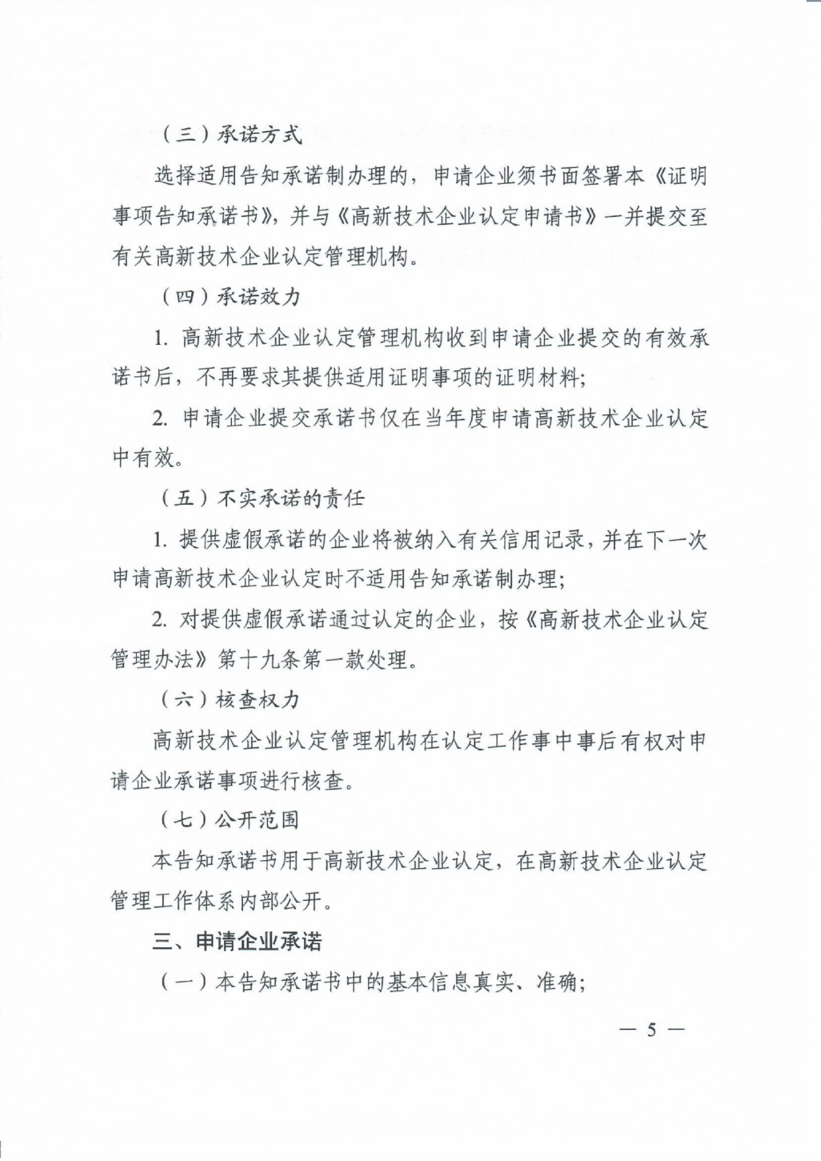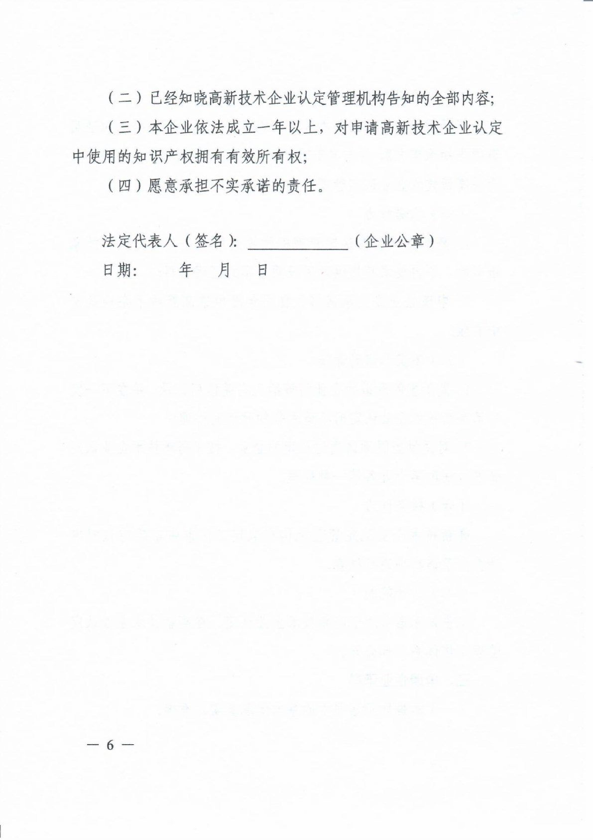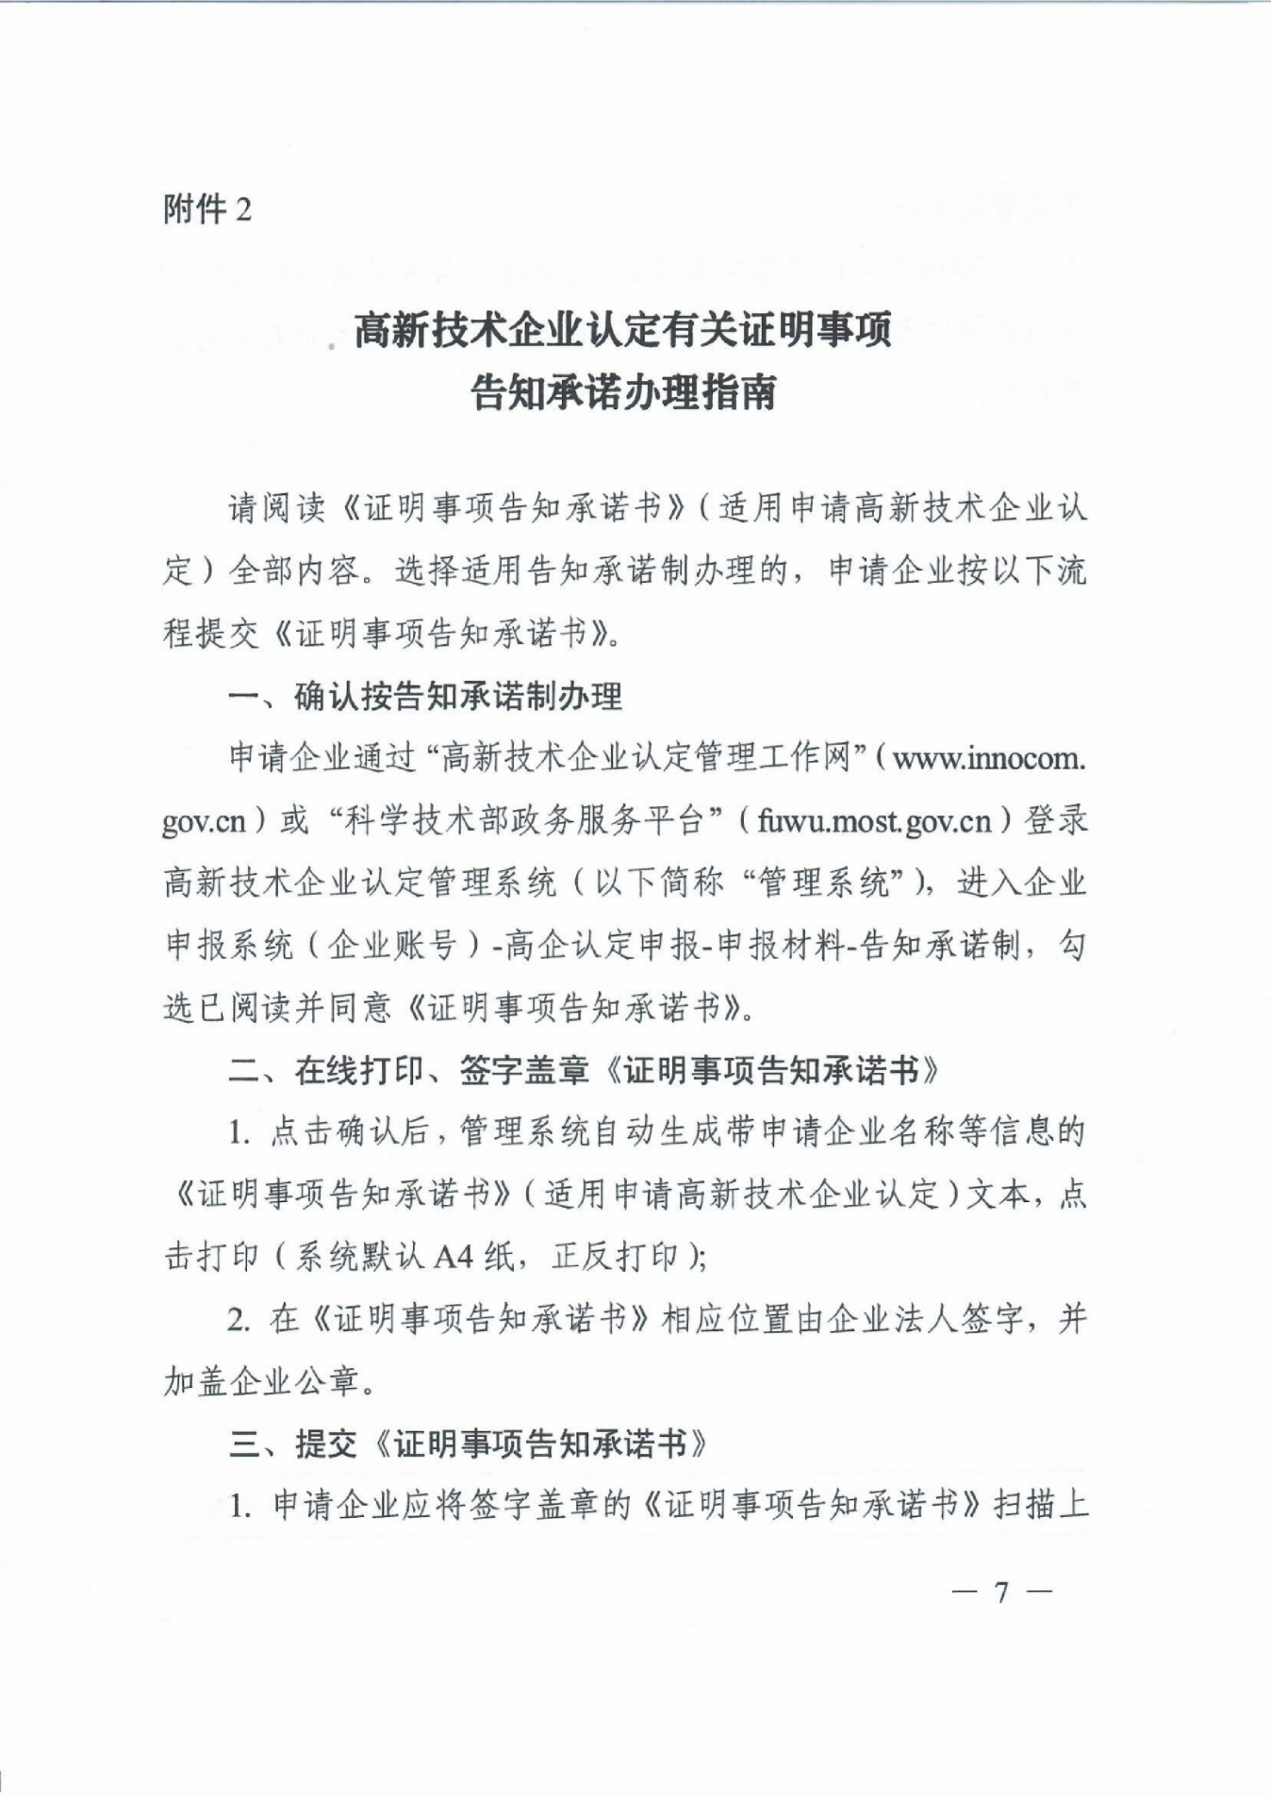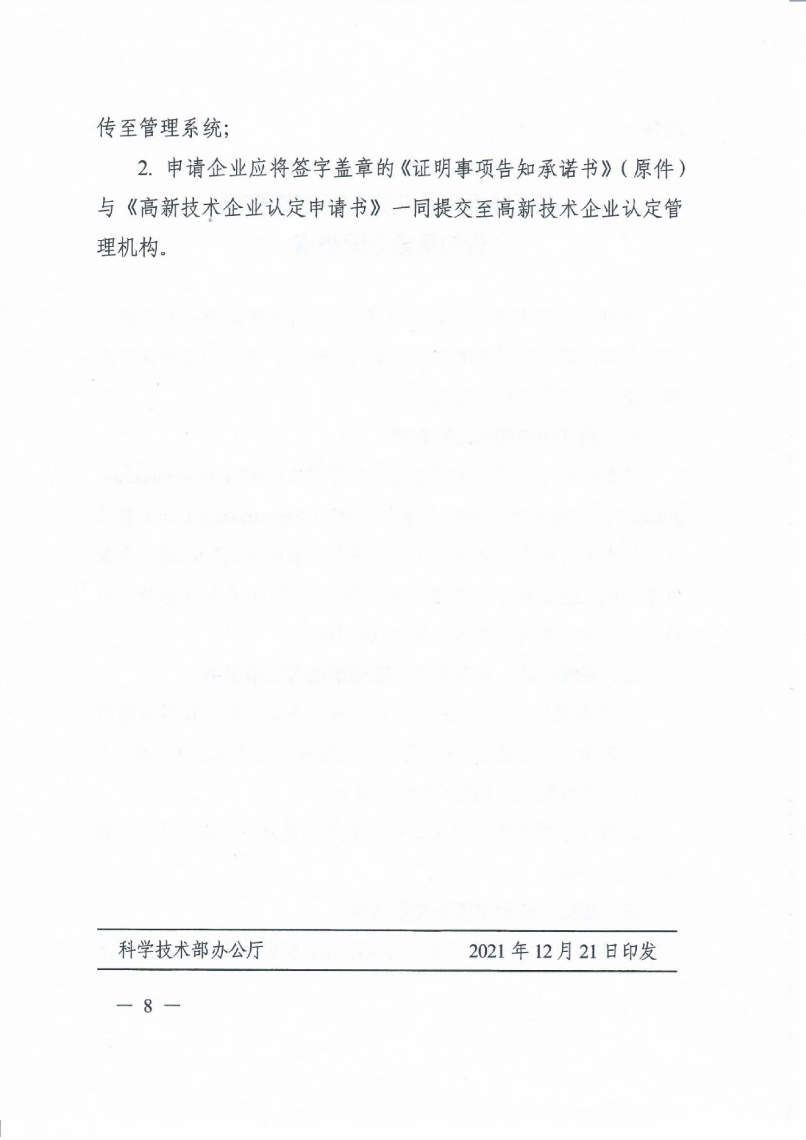

附件4
企业研发项目经费和高新技术产品（服务）收入表
序号 | 企业  名称 | 研发项目 |  |  | 高新技术产品（服务）
序号 | 企业  名称 | 序号 | 项目名称 | 近三年研发费用  （万元） | 序号 | 产品（服务）名称 | 近一年销售收入  （万元）
1 |  | 1 |  |  | 1
1 |  | 2 |  |  | 2
1 |  | 3 |  |  | 3
1 |  | 4 |  |  | 4
1 |  |  | 合计 |  |  | 合计
2 |  | 1 |  |  | 1
2 |  | 2 |  |  | 2
2 |  | 3 |  |  | 3
2 |  | 4 |  |  | 4
2 |  |  | 合计 |  |  | 合计
（备注：1、此表由各设区市科技管理部门填报; 2、近三年研发费用及近一年销售收入依据专项审计或鉴证报告数据填写，合计数应与专项审计或鉴证报告中的数据一致;3、此表为格式表，行数可根据企业实际情况自行增减。）
附件5
中介机构承诺书

省高新技术企业认定管理机构：
中介机构郑重承诺：
- 经自查，我单位符合《高新技术企业认定管理工作指引》（以下简称《工作指引》）中规定的中介机构条件。
以下各项均选“是”的，方为符合条件：
（一）是否具备独立执业资格：是□ 否□
（二）成立时间是否三年以上：是□ 否□
（三）当年全年月平均在职职工人数是否在20人以上：
是□ 否□
（四）承担认定工作当年的注册会计师或税务师人数占职工
全年月平均人数的比例不低于30%： 是□ 否□
（五）近三年内无不良记录：是□ 否□
（六）相关人员是否具备良好职业道德，了解国家科技、经
济及产业政策，熟悉高新技术企业认定工作有关要求：
是□ 否□
二、认真执行《高新技术企业认定管理办法》和《工作指引》中各项规定。接受企业委托，委派具备资格的相关人员，依据《认定办法》和《工作指引》客观公正地对企业的研究开发费用和高新技术产品（服务）收入进行专项审计或鉴证，据实出具专项报告。对所出具的研发费用专项审计或鉴证报告和高新技术产品（服务）收入专项审计或鉴证报告负责。
三、若有违规违法违纪行为，按照相关规定接受处理。若由于我单位原因给申报企业带来损失，由我单位全部承担。

中介机构法人签字：

中介机构盖章
2022年 月 日
附件6
2022年高新技术企业更名要求

一、网络提交更名申请
发生名称变更的高新技术企业，应在工商登记名称变更后的三个月内，登录“高新技术企业认定管理工作网”（www.innocom.gov.cn），在线填报《高新技术企业名称变更申请书》，网络提交更名申请。
二、更名申请纸质材料报送
2022年我省高新技术企业更名申请纸质材料集中受理两批次，截止时间分别为6月10日和11月10日。申请更名的企业，应在集中受理截止时间十天前，将以下更名申请材料原件一份，报送所在地设区市科技管理部门。若未在规定时限内及时向所在地设区市科技管理部门报送企业名称变更情况的，一律按更名后的企业名称重新申报认定。各设区市科技管理部门提出审核意见并加盖公章后上报省科技厅。
1.《高新技术企业名称变更申请书》（在线填写并打印）；
2.企业更名前后的营业执照复印件；
3.高新技术企业证书复印件；
4.工商管理部门出具的内（外）资企业基本情况表（提供申报高新技术企业认定年度至企业名称变更年度的情况）；
5.企业申报高新技术企业认定年度的上一年度高新技术产品（服务）收入专项审计或鉴证报告复印件。
三、其他事项
1.企业更名申请材料委托省高新技术创业服务中心受理。
2.省高新技术创业服务中心，地址：福州市工业路611号福建高新技术创业园1号楼九层，联系电话：0591-87645521、83778967，E-mail:cy905@fjfhq.com。

